|  |  |
| --- | --- |
| **總分** |  |

**第十二屆華羅庚金杯少年數學邀請賽-澳門賽區決賽**

**決賽試題（高小組）**

（時間: 2016年3月12日15:00～16:30）

**\*\*請勿於賽卷上填寫姓名或學校等有關字眼\*\***

|  |  |  |
| --- | --- | --- |
| **參賽編號：** | **比賽課室：** | **證件號碼：** |

**一、填空題（**每小題 10分, 共80分**）**

1. 計算:  .
2. 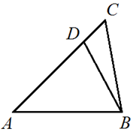中國北京在2015年7月31日獲得了2022年第24屆冬季奧林匹克運動會的主辦權. 預定該屆冬奧會的開幕時間為2022年2月4日, 星期 .（今天是2016年3月12日, 星期六）
3. 右圖中, 5釐米, , , ,

則 釐米.

1. 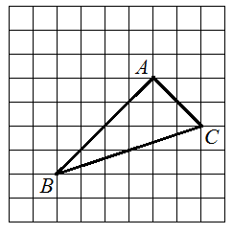在的格子紙上, 小方格的頂點叫做格點. 如右圖, 三角形*ABC*的三個頂點都是格點. 若一個格點*P*使得三角形*PAB*與三角形*PAC*的面積相等, 就稱*P*點為“好點”. 那麼在這張格子紙上共有 個“好點”.
2. 對於任意一個三位數*n*, 用*n*表示刪掉*n*中為0的數位得到的數. 例如時*n*.那麼滿足*n*且*n*是*n*的約數的三位數*n*有 個.
3. 共有12名同學玩一種撲克遊戲, 每次4人參加, 且任意2位同學同時參加的次數不超過1. 那麼他們最多可以玩 次.
4. 如果能表示成*k*個連續正整數的和, 則*k*的最大值為 .
5. 兩把小尺與一把大尺組成套尺, 小尺可以沿著大尺滑動. 大尺上每一個單位都標有自然數, 第一把小尺將大尺上的11個單位等分為10, 第二把小尺將大尺上9個單位等分為10, 兩把小尺的起點都為0, 都分別記為1至10. 現測量*A*, *B*兩點間距離, *A*點在大尺的0單位處, *B*點介於大尺的18與19單位之間; 將第一把小尺的0單位處於*B*點時, 其單位3恰好與大尺上某一單位相合. 如果將第二把小尺的0單位處置於*B*點, 那麼第二把小尺的第 個單位恰好與大尺上某一單位相合.

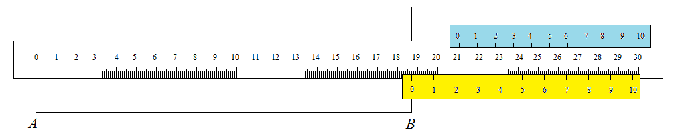

**二、解答下列各題（**每題10分, 共40分, 要求寫出簡要過程**）**

1. 復活賽上, 甲乙二人根據投票結果決出最後一個參加決賽的名額. 投票人數固定, 每票必須投給甲乙二人之一. 最後, 乙的得票數為甲的得票數的

, 甲勝出. 但是, 若乙得票數至少增加4票, 則可勝甲. 請計算甲乙所得的 票數.

1. 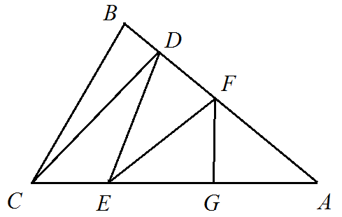如右圖, 三角形*ABC*中, 180釐米, 204釐米, *D*, *F*是*AB*上的點, *E*, *G*是*AC*上的點, 連結*CD*, *DE*, *EF*, *FG*, 將三角形*ABC*分成面積相等的五個小三角形. 則為多少釐米?
2. 某水池有甲、乙兩個進水閥. 只打開甲注水, 10小時可將空水池注滿; 只打開乙, 15小時可將空水池注滿. 現要求7個小時將空水池注滿, 可以只打開甲注水若干小時, 接著只打開乙注水若干小時, 最後同時打開甲乙注水. 那麼同時打開甲乙的時間是多少小時?
3. 將一個五邊形沿一條直線剪成兩個多邊形, 再將其中一個多邊形沿一條直線剪成兩部分, 得到了三個多邊形, 然後將其中一個多邊形沿一條直線剪成兩部分, , 如此下去. 在得到的多邊形中要有20個五邊形, 則最少剪多少次?

**三、解答下列各題（**每小題 15分，共30分，要求寫出詳細過程**）**

1. 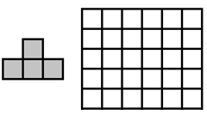如右圖, 有一張由四個的小方格組成的凸字形紙片和一張的方格紙. 現將凸字形紙片粘到方格紙上, 要求凸字形紙片的每個小方格都要與方格紙的某個小方格重合,那麼可以粘出多少種不同的圖形? (兩圖形經旋轉後相同看作相同圖形)
2. 設*n*是正整數. 若從任意*n*個非負整數中一定能找到四個不同的數*a*, *b*, *c*, *d* 使得能被20整除, 則*n*的最小值是多少?